Vem, da si vesten bralec in prepričana sem, da vsak dan vsaj nekaj časa glasno bereš. Kaj pa boš delal danes pri slovenščini?

- Glasno boš bral.
- Ustno boš povzel bistvene podatke.
- Reševal boš pisne naloge.
- »Ocenjeval« boš svoje branje in načrtoval, kako ga lahko izboljšaš.

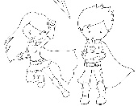
Delovni zvezek za slovenščino (2. del) odpri na strani 13 in ga prelistaj do strani 17.
Verjetno si opazil, da so besedila različno označena.
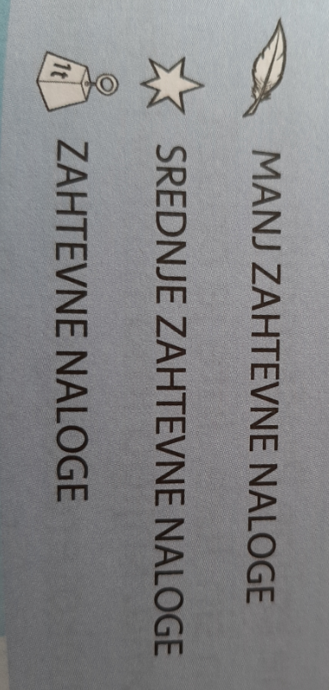
Za začetek dvakrat preberi besedilo o petrolejki na strani 14. Pod besedilom reši obe nalogi.

Sedaj dvakrat preberi še besedilo o kuhanju na strani 17. Pod besedilom reši nalogi. Čisto
spodnje naloge (iskanje v Slovarju slovenskega knjižnega jezika) ni potrebno narediti.

Sedaj se odloči sam:

Lahko izbereš še besedilo o  punčki iz cunj na strani 13, ki je označeno s , ga dvakrat glasno prebereš in pod njim v celih povedih odgovoriš na vprašanja. | ALI | Lahko izbereš še besedilo o  aktovki na strani 15, ki je označeno z , ga dvakrat glasno prebereš in pod njim v celih povedih odgovoriš na vprašanja.

Če se odločiš in rešiš kar vse, je pa sploh super .

Izberi eno od besedil, ki si ga prebral. Mamici ali očku ga na kratko predstavi.

S pomočjo spodnjih rešitev preveri svoje delo in morebitne napake popravi:
